新竹市108學年度國中技藝教育課程學生技藝競賽
設計職群-設計基礎組 學科題庫200題

- （D）要鉋削光滑的表面除了鉋刀之選擇外還需要 (A) 斜木理(B) 橫木理(C) 逆木理 (D) 順木理 鉋削。
- （A）一般的手工框鋸，使用時 (A)推送時用力 (B)拉起時用力 (C)推送與拉起均得用力 (D)視情形而定。
- （A）打鑿與修鑿最大的區別是 (A)打鑿的鑿身較厚 (B)打鑿的鑿身較薄 (C)打鑿沒有鐵環 (D)打鑿鑿身較寬。
- （C）安全標誌之顏色在消防設備上應該使用 (A)黃色 (B)綠色 (C)紅色 (D)藍色。
- （A）木器工廠最容易發生之災變為 (A)火災 (B)風災 (C)水災 (D)天災。
- （C）俗稱「六分」木心板厚度為 (A)12mm (B)15mm (C)18mm (D)24mm。
- （A）電器失火應用何種滅火劑 (A)乾粉 (B)水 (C)泡沫 (D)以上皆非。
- （B）油類燃燒屬 (A)Ａ類燃燒 (B)Ｂ類燃燒 (C)Ｃ類燃燒 (D)Ｄ類燃燒。
- （D）側視圖所標註的尺寸即為物體之 (A)寬×高 (B)深×寬 (C)長×寬 (D)高×深。
- （B）使用三角板搭配平行尺繪製垂直線時，鉛筆應 (A)由上而下 (B)由下至上 (C)任意繪製 (D)由左至右。
- （B）劃與板側垂直的數條平行線最方便的工具是 (A)直尺 (B)直角規 (C)劃線規 (D)捲尺。
- （C）下列有關於劃線之敘述何者是正確的 (A)先劃細部尺寸 (B)連線用尖刀 (C)鋸切線可用尖刀 (D)角材上的橫線都應四面劃線。
- （A）木材一寸寬×一寸厚×一丈長，其材積為 (A)一才 (B)一立方公尺 (C)一板呎(D)一板才。
- （B）從年輪可算出樹齡，每一圈年輪為 (A)半年 (B)一年 (C)二年 (D)不一定。
- （D）製圖時，用來表示物體外形輪廓的線是 (A)虛線 (B)徒手細線 (C)細實線 (D)粗實線。
- （C） 材積1立方尺等於 (A)10立方寸 (B)100立方寸 (C)1000立方寸 (D)10000立方寸。
- （A）繪製正投影視圖時的重要性排序為：(A)正確性$⇒$繪圖速度$⇒$美觀 (B)繪圖速度$⇒$正確性$⇒$美觀(C)美觀$⇒$繪圖速度$⇒$正確性 (D)正確性$⇒$美觀$⇒$繪圖速度。
- （C）依據第三象限投影法(第三角法)對照下圖所示的立體圖，下列何者為正確的前視圖？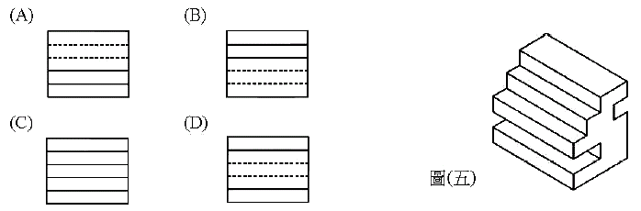(A) (B) (C) (D)。
- （C）請選出該圖的前視圖
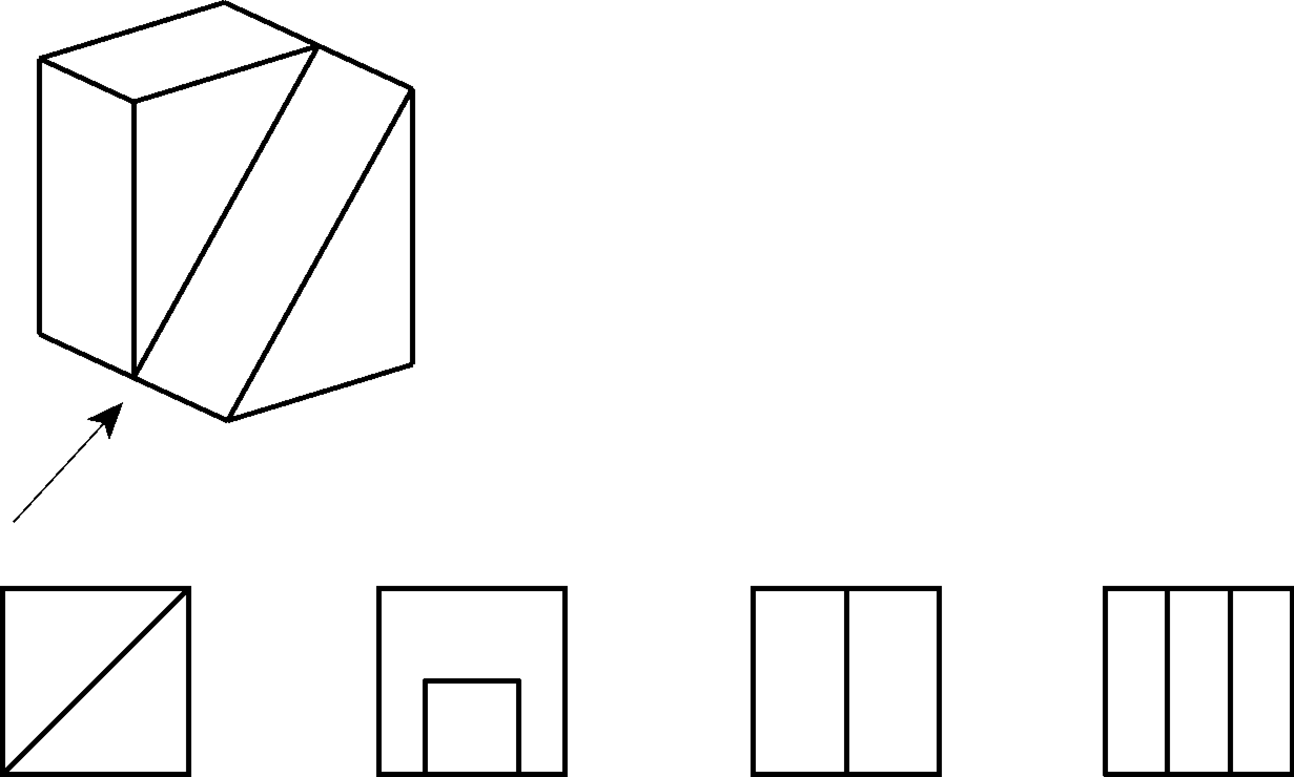 (A) (B) (C) (D) 。
- （D）了解紙張尺寸是平面設計師應具備的基本能力，請問A3、A4、B4、8k這四種常用的紙張尺寸，由大至小排列的正確順序為：(A)A3、A4、B4、8k (B)8k、A3、B4、A4 (C)B4、A3、8k、A4 (D)A3、8k、B4、A4。
- （D）比例尺使用5：1之比例，當圖面上20mm，則表示實際物品長：(A)4cm (B)4mm (C)10cm (D)100mm。
- （C）右圖的前視圖為
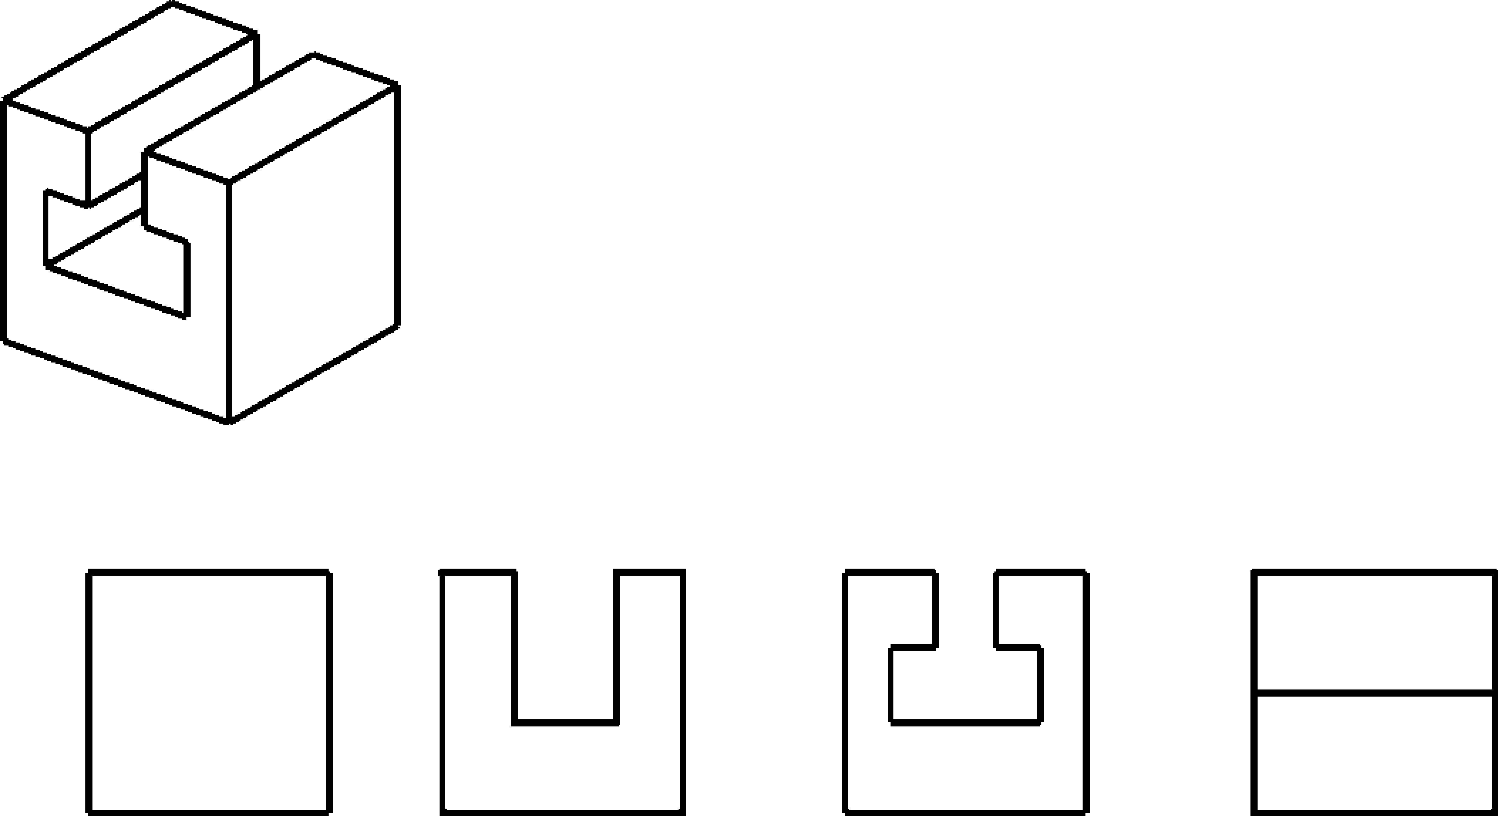 (A) (B) (C) (D)
- （B）請依據第三象限投影法（第三角法），對照下圖右上角的立體圖，及其前視與右側視圖，選出其正確之俯視圖：
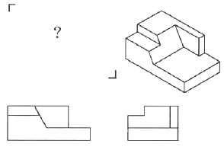 (A) 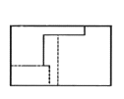(B) 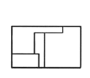(C) 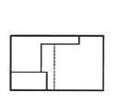(D) 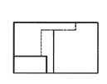

- （D）三視圖的排列何者正確？
(A) 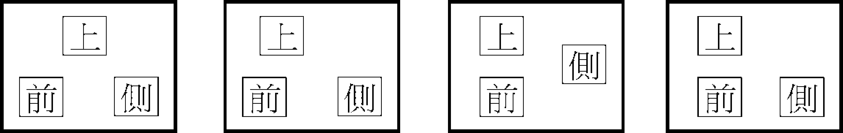 (B) (C) (D) 。
- （C）依據右圖所示之箭頭方向，下列何者為其正投影視圖？
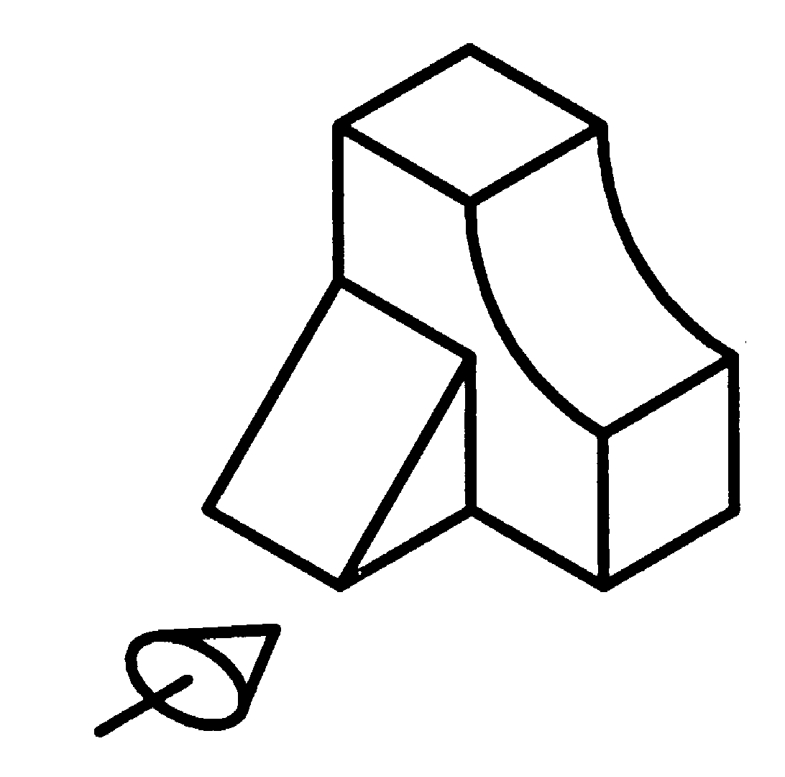(A) 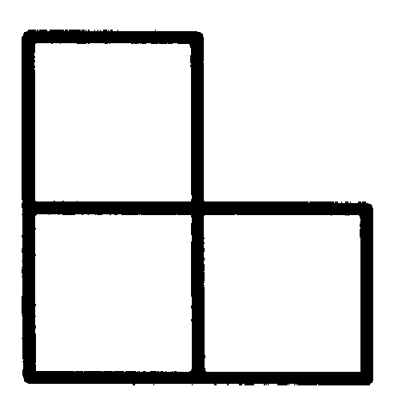 (B) 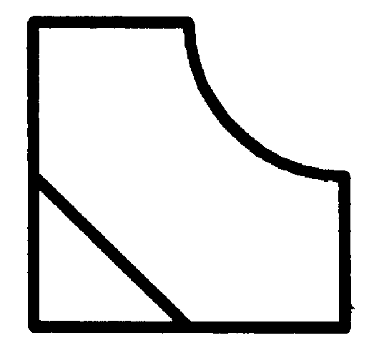(C) 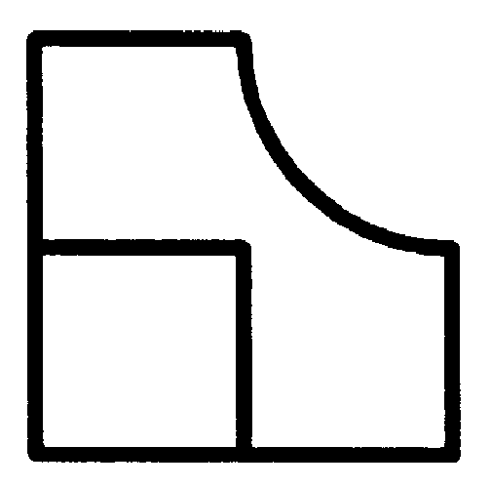 (D) 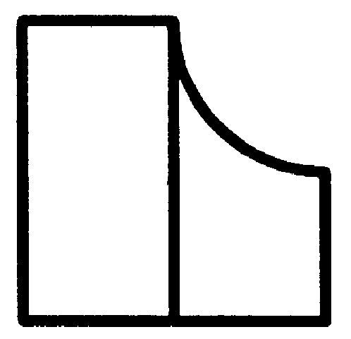。
- （C）請選出該圖的右側視圖
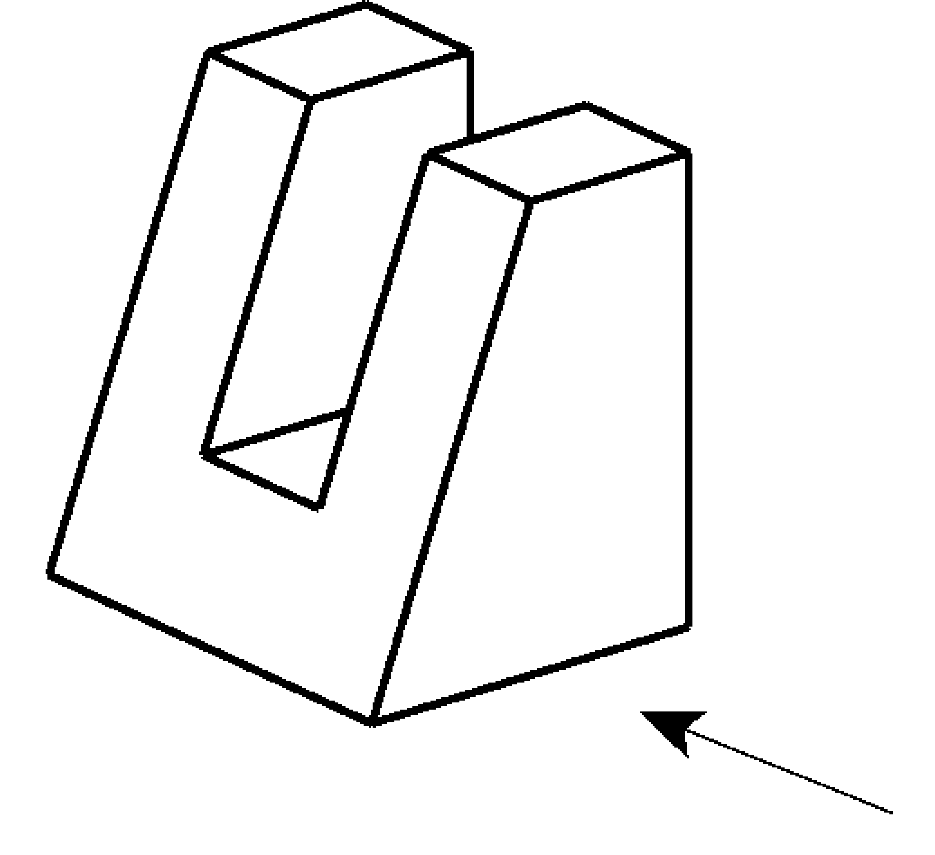 (A) 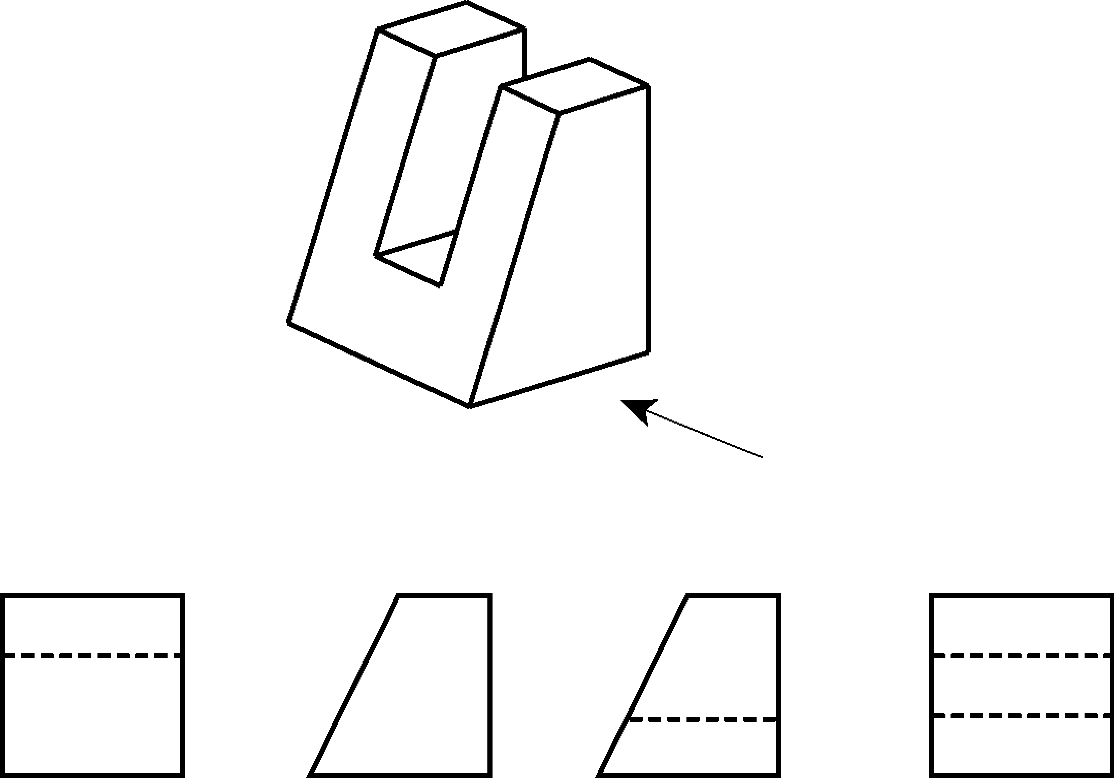 (B) (C) (D) 。
- （D）初學製圖時，應勤加練習，並保持線條的 (A)粗細均勻 (B)紮實有力道 (C)避免線條斷續而鬆軟 (D)以上皆是。
- （A）割面與錐軸成所形成之曲線為圓形，其立體圖為
(A)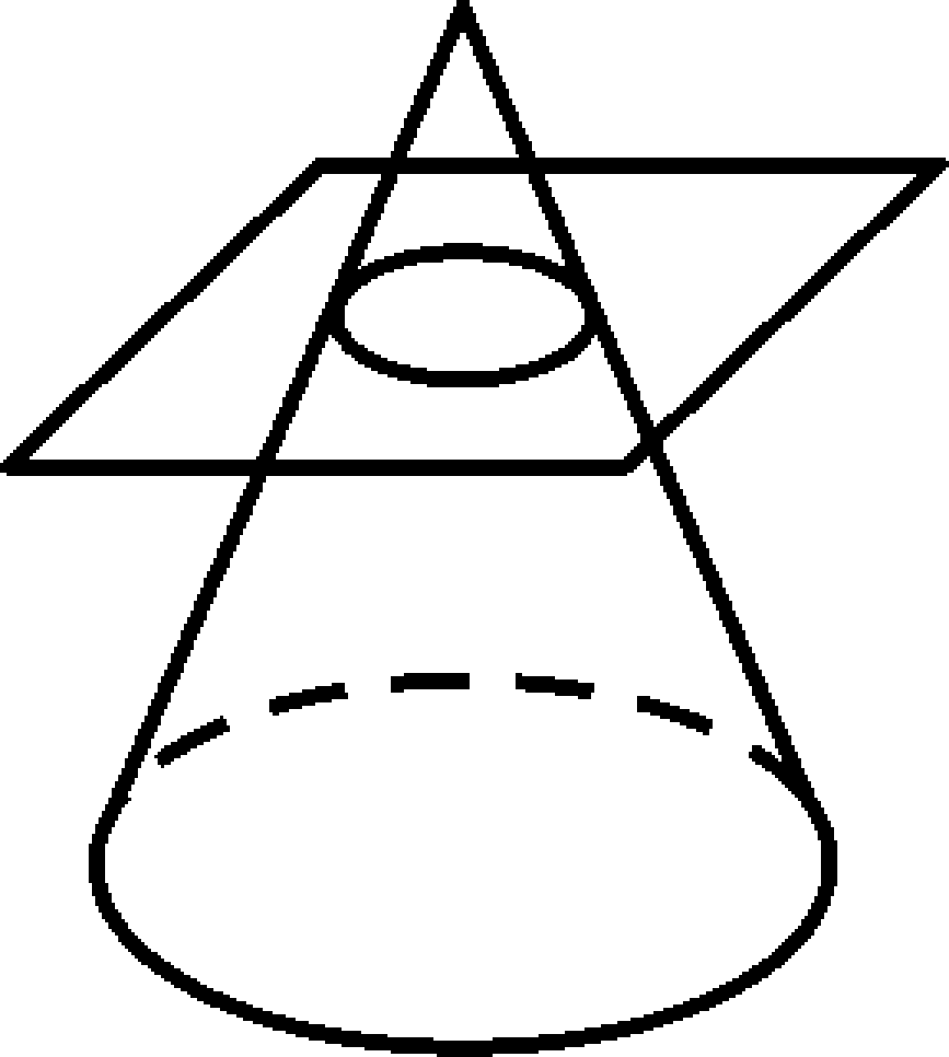 (B)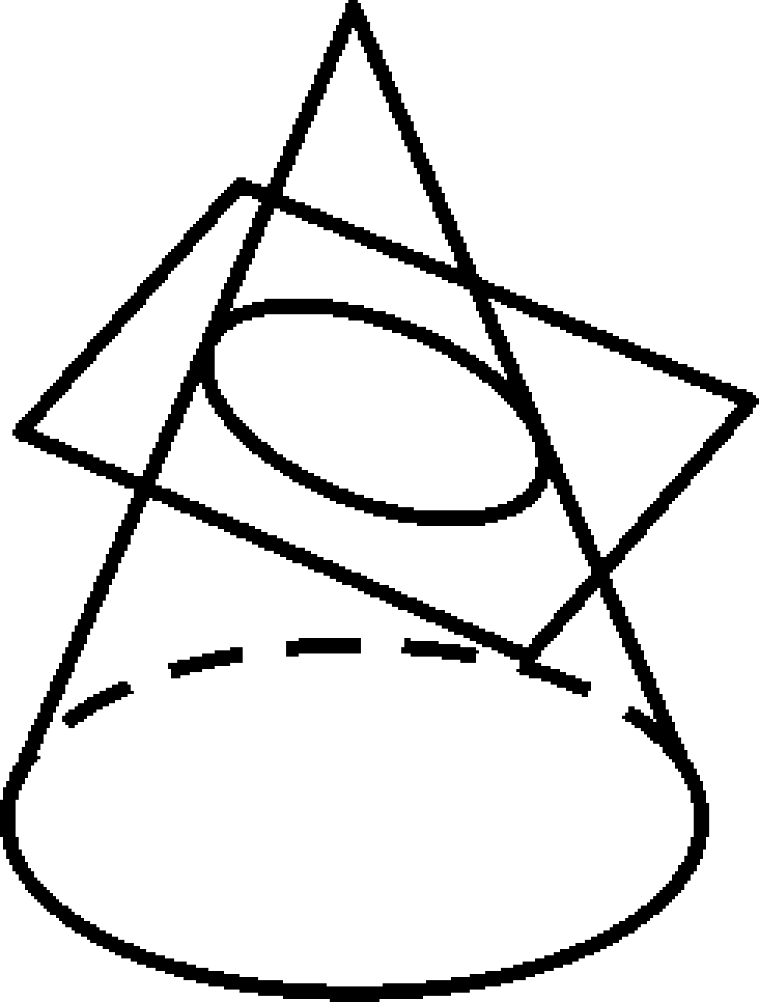 (C)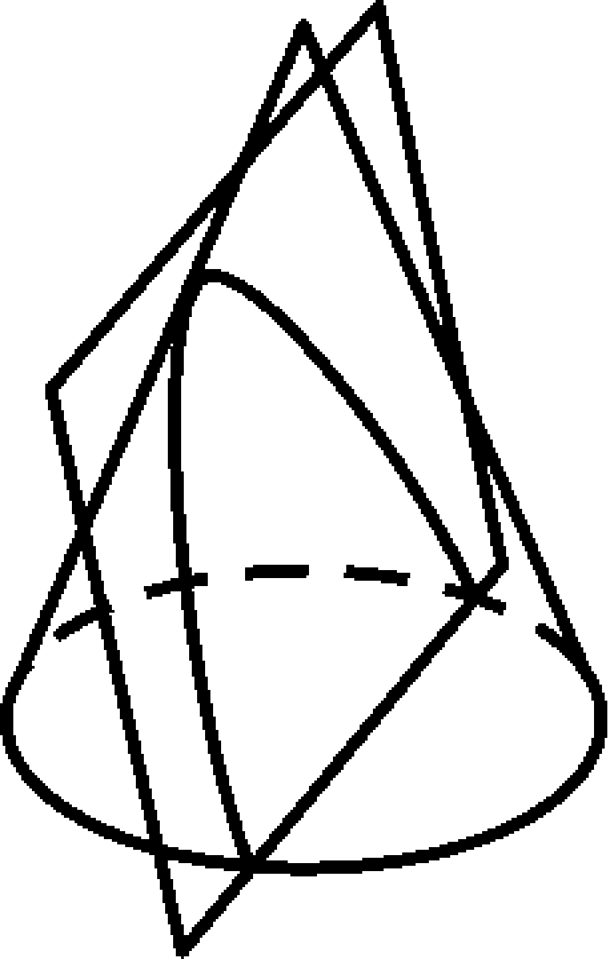 (D)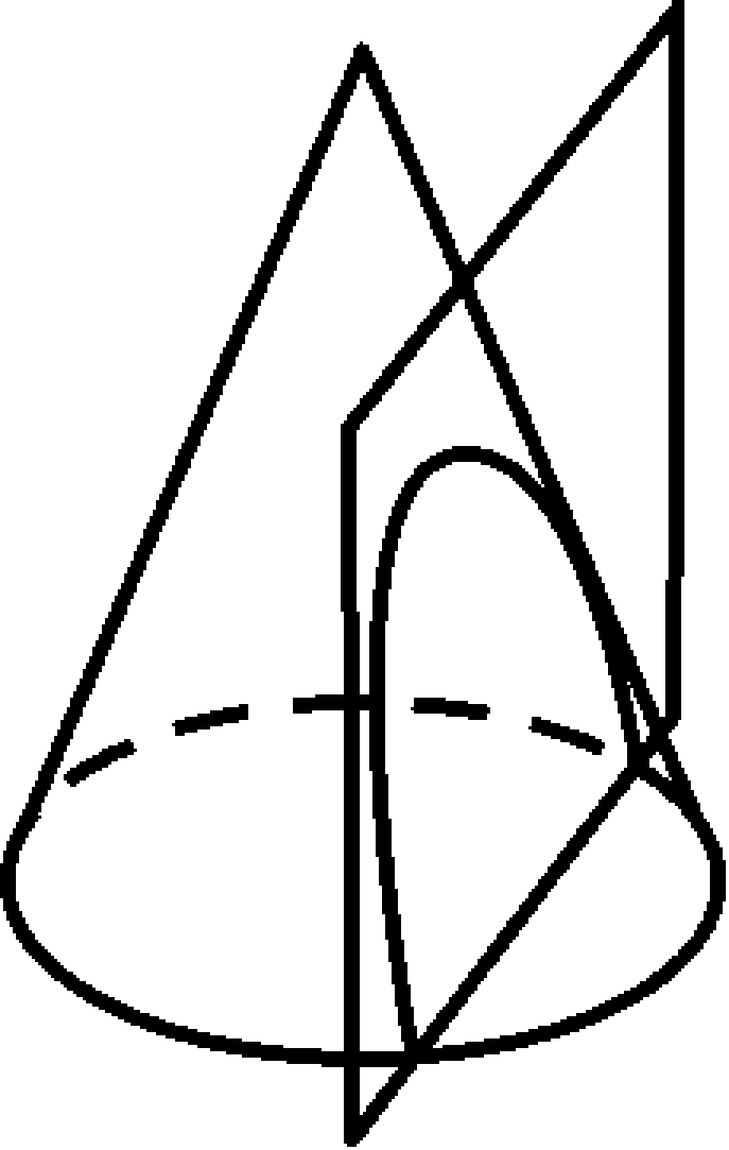。
- （B）下列對象限的圖示何者正確？
(A) (B) (C) (D)
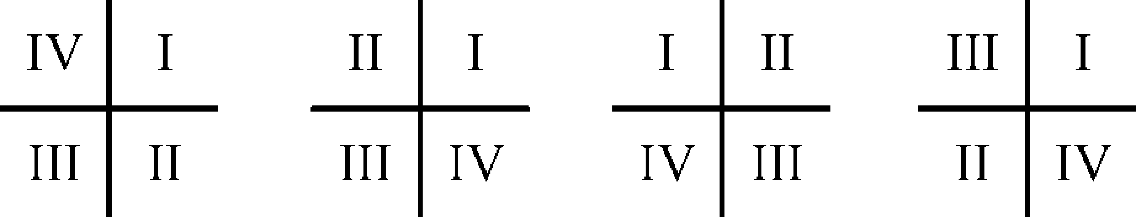。
- （A）三度空間中，何者為物體之上下距離？ (A)高度 (B)寬度 (C)深度 (D)長度。
- （C）畫較長的直線，為了使線條粗細能夠一致，畫線時鉛筆應 (A)改變方向 (B)用力調整 (C)稍微轉動 (D)不變。
- （C）橢圓的長徑與短徑之關係為 (A)平行 (B)相交 (C)垂直 (D)傾斜。
- （A）繪圖時鉛筆級別中之H表示 (A)硬而淡 (B)軟而黑 (C)硬而黑 (D)軟而淡。
- （C）下列視圖何者錯誤？
(A)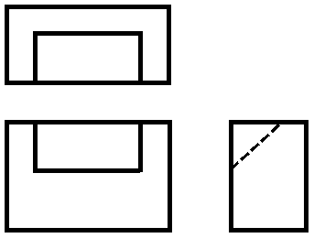 (B)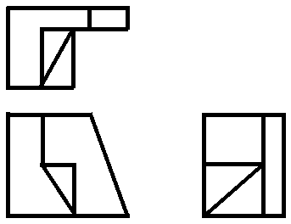 (C)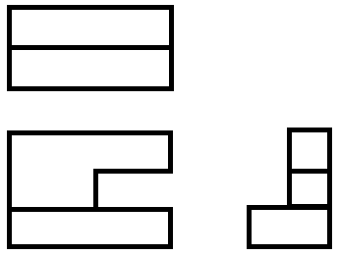 (D)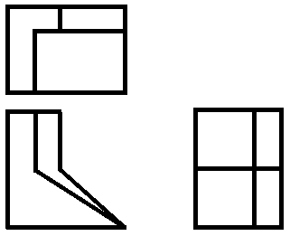。
- （B）視圖中常會有線條重疊的現象發生，其最優先次序選擇為 (A)虛線 (B)輪廓線 (C)中心線 (D)剖面線。
- （B）如圖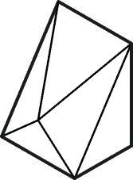之物體共有幾個三角形？ (A)四個 (B)六個 (C)五個 (D)七個
- （A）設一n邊形則至少可將此n邊形分成 (A)n-2 (B)n-1 (C)n+1 (D)n＋2個三角形。
- （B）如圖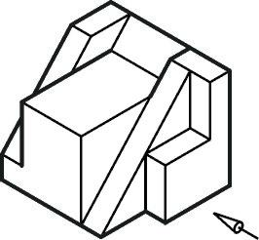所示試依箭頭方向選出正確的右側視圖
(A)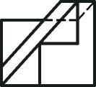 (B)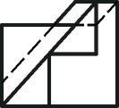 (C)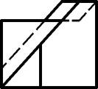 (D)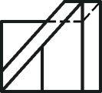
- （D）如圖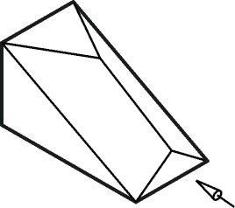所示試依箭頭方向選出正確的右側視圖？
(A) (B) (C) (D)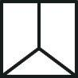
- （B）正投影中畫面與物體的垂直連線稱為 (A)視線 (B)投影線 (C)視平線 (D)地平線。
- （C）若視線垂直於投影面，其投影即為 (A)斜投影 (B)輔助投影 (C)正投影 (D)副投影 法。
- （A）許多物體或其某些部份，常因其主要之面平行於主投影面而不能顯示其實形，必須用 (A)輔視圖 (B)斜投影 (C)剖視圖 (D)正視圖。
- （B）一直線最多的通過幾個象限 (A)二個 (B)三個 (C)四個 (D)不限。
- （C）依CNS規定三視圖的表示方法係採用 (A)第一或第二象限 (B)第三或第四象限 (C)第一或第三象限 (D)第二或第四象限 投影法作圖。
- （D）一點保持一方向運動，其軌跡為 (A)一點 (B)曲線 (C)拋物線 (D)直線。
- （B）凡不能用視圖或尺度表達之資料，用文字表之稱為 (A)符號 (B)註解 (C)字法 (D)線條。
- （B）兩線所夾之角低於90°是謂 (A)鈍角 (B)銳角 (C)直角 (D)以上皆非。
- （C）畫不規則曲線可使用 (A)鋼尺 (B)丁字尺 (C)橢圓板 (D)消字板。
- （D）一動點與二定點之和恆等於一常數的情況下運動所形成的軌跡是為 (A)雙曲線 (B)攝線 (C)拋物線 (D)橢圓。
- （C）視圖的選擇以 (A)實線 (B)外形 (C)虛線 (D)折線 最少為佳。
- （D）二圓互相內切，則連心線長等於 (A)兩直徑和 (B)兩直徑差 (C)兩半徑和 (D)兩半徑差。
- （B）代表圓柱之半徑的符號為 (A)φ (B)R (C)C (D)D。
- （D）何者在投影面上無法獲得真實的形狀 (A)點 (B)線 (C)平面 (D)歪面。
- （D）俯視圖上所顯示的為其從所投影之鄰接視圖上所不能顯示出的主要 (A)長度 (B)深度 (C)尺寸 (D)實形 大小。
- （B）所謂對開圖紙其大小是全開的 (A)1/4 (B)1/2 (C)2 (D)4 倍。
- （A）三視圖中最常用的視圖是 (A)俯視、前視、右側視 (B)俯視、前視、仰視 (C)俯視、右側視、左側視 (D)背視圖、底視圖、前視圖。
- （B）製圖用三角板角度為 (A)20°、30°、60°、90° (B)30°、45°、60°、90° (C)30°、50°、70°、90° (D)45°、50°、75°、90°。
- （B）學習圖學的目的在於 (A)看圖 (B)讀圖與製圖 (C)畫圖 (D)學習畫圖方式。
- （C）繪圖紙必須 (A)只要白，不計其他 (B)粗糙且較厚紙張 (C)色白而不刺目，紙質堅韌，不易起糙 (D)光滑而帶色澤。
- (Ａ)繪圖要素是指(A) 線條與字法(B) 字法與尺度標注(C) 註解與符號(D) 比例與尺寸。
- (Ａ)比例尺若為5：1，則圖上10㎜表示實物長(A) 2㎜ (B) 2㎝(C) 50㎜(D) 50㎝
- (Ａ)鉛筆依其軟硬次序為：(A) Ｂ，ＨＢ，Ｆ，Ｈ(B) Ｈ，Ｆ，ＨＢ，Ｂ(C) Ｂ，Ｆ，ＨＢ，Ｈ(D) Ｈ，ＨＢ，Ｆ，Ｂ
- (Ｄ)下列有關線條的敘述，何者有誤？(A) 輪廓線為粗實線(B) 隱藏線為虛線(C) 中心線為一點細鏈線(D) 割面線為細實線
- (Ｄ)依CNS規定，中文工程字的字體係採用(A) 行書體(B) 楷書體(C) 仿宋體(D) 等線體
- （B）為避免尺度界線相交，長尺度應置於短尺度的 (A)內 (B)外 (C)中 (D)右。
- （C）圖學的要素是 (A)正投影與斜投影 (B)英文字及仿宋字 (C)線條及文字 (D)美術圖及工程圖。
- （D）下列不是鉛筆標記H與B是表示意義 (A)軟硬度 (B)黑白度 (C)石墨含量 (D)木材的厚薄。
- （A）正20面體之展開表，表面為20個 (A)正三角形 (B)正方形 (C)正六邊形 (D)正八邊形。
- （D）下列何種配色，視覺刺激最強，給人深刻的印象？ (A)同色相 (B)類似色相 (C)對比色 (D)補色配色。
- （D）要使一輛小汽車的外觀看起來比較大，應該使用 (A)綠色 (B)黑色 (C)紫色 (D)紅色。
- （D）凝視某一種顏色，久之會產生與該色相相同形狀而相反色相的虛像稱為 (A)類似殘像 (B)虛擬殘像 (C)面積殘像 (D)補色殘像。
- （C）令人聯想到冰淇淋甜美感覺的是 (A)淡藍色、淡灰色 (B)橙紅色、暗紅色 (C)粉紅色、淡紫色 (D)褐色、橄欖色。
- （B）誰以三稜鏡分解太陽光，光源因波長不同而折射，展開依紅、橙、黃、綠、藍、紫色彩順序排列的虹狀光帶，形成「光譜」的是： (A)楊(T.Young) (B)牛頓(Newton) (C)赫姆豪茲(Helmhottz) (D)麥斯威爾(Maxwell)。
- （D）能調和任何色相的是 (A)紅、綠 (B)黃、紫 (C)藍、綠 (D)黑、白。
- （C）下列何種方法可以修正緩和色滲現象？ (A)將色彩明度更接近 (B)將色彩彩度全部提高 (C)色彩間加入空隙 (D)色彩選擇更類似色。
- （B）色光三原色為 (A)紅、黃、藍 (B)紅、綠、藍（紫藍） (C)紅、黃、紫藍 (D)黃、綠、紫藍。
- （D）阿拉伯遊牧民族普遍都喜歡哪一個顏色？ (A)紅色 (B)橙色 (C)黃色 (D)綠色。
- （B）以下何者為人工光源？ (A)太陽 (B)蠟燭 (C)流星 (D)螢火蟲。
- （B）相同重量的物品，用水藍色包裝比用墨綠色包裝，感覺上水藍色包裝的物品較輕，其主要原因是 (A)彩度 (B)明度 (C)色相 (D)以上皆是。
- （A）下列何者的波長最長？ (A)紅外線 (B)X光 (C)紫外線 (D)γ射線。
- （C）要表達高雅文靜的感覺，可考慮選用 (A)鮮色調 (B)明色調 (C)淡色調 (D)深色調。
- （A）以紅色光線，照射攤販上賣的綠番石榴，番石榴會呈現何種顏色？ (A)暗褐色 (B)鮮綠色 (C)藍綠色 (D)黃綠色。
- （B）紫色具高貴、柔軟，具女性特質性，暗示出 (A)圓形 (B)橢圓形 (C)鈍角三角形 (D)三角形。
- （A）光經過三稜鏡，會分解成許多顏色，這是 (A)分解通過 (B)直接通過 (C)分離反射 (D)干涉反射。
- （D）我國古代運用色彩代表不同的方位，其中代表西方的是 (A)青 (B)紅 (C)黃 (D)白。
- （D）影響色彩嗜好的四大因素為何？ (A)個人因素 (B)家庭因素 (C)社會、民族因素 (D)以上皆是。
- （B）下列何種感覺重量最輕？ (A)鮮色調 (B)明色調 (C)暗色調 (D)暗灰色調。
- （C）一個古典高雅的樸素男性，讓你聯想到什麼色彩？ (A)藍色 (B)紫色 (C)褐色 (D)黑色。
- （D）下列何者不屬於自然色彩？ (A)紅色的金龜子 (B)紅色的花 (C)紅色的蘋果 (D)紅色的糖果。
- （C）色料三原色一起混合，會產生 (A)白色 (B)淺灰色 (C)黑濁色 (D)藍色。
- （C）彩度高的鮮豔色彩和和彩度低的濁色並列時，鮮豔色彩顯得更鮮明，而濁色看起來變得更灰暗，稱之為？ (A)色相對比 (B)補色對比 (C)彩度對比 (D)明度對比。
- （B）光的物理性質決定於振幅與波長兩因素，而波長的差異則造成下列何者的區別？ (A)彩度 (B)色相 (C)明度 (D)色調。
- （B）昆蟲可以看得見紫外線，因此蜜蜂看見的景色比我們看到的 (A)偏紅 (B)偏藍 (C)偏綠 (D)偏黃。
- （C）色彩對熱量的吸收與深淺有關係，故 (A)黑色吸收最少 (B)青色吸收最少 (C)白色吸收最少 (D)紫色吸收最少。
- （A）在色彩的物理方面，色彩三要素中，以 (A)色相 (B)明度 (C)彩度 (D)對比 是影響色彩溫度感最重要的因素。
- （A）大自然中的某些動物怕被天敵發現，於是使自己身體的顏色和棲息的環境相似，叫 (A)保護色 (B)警戒色 (C)收縮色 (D)前進色。
- （B）色相環上通過圓心相對的兩個顏色互為？ (A)對比 (B)補色 (C)調和 (D)對稱色。
- （B）眼睛所看到的香蕉，其「黃色」是 (A)光源色 (B)表面色 (C)透過色 (D)標準色。
- （B）中國的故宮博物院的宮殿式建築所營造的帝王尊貴華麗色彩，亦屬於環境中的？ (A)自然實體色彩 (B)人工色彩 (C)綜合性色彩 (D)以上皆非。
- （B）女性化妝，使用較深色的腮紅，其會有什麼顯著效果？ (A)秀氣 (B)更加立體感 (C)眼睛更亮 (D)臉會胖些。
- （B）會帶給人辣椒入口時熱辣的聯想的是 (A)淡藍色、淡灰色 (B)橙紅色、紅色 (C)粉紅色、淡紫色 (D)褐色、橄欖色。
- （C）新印象派中，畫家秀拉(G. Seurat)的點描畫作品，其顯色的效果是屬於 (A)加法混色 (B)減法混色 (C)並置混色 (D)迴轉混色。
- （D）醫護人員在一般病房穿白色工作服，但在手術房則穿淺綠色工作服，其作用是？ (A)不易髒 (B)環保色 (C)美觀 (D)補色心理。
- （A）為了生衍的使命，發展出特別的色彩，如動物求偶的機能色彩，例如孔雀、蝴蝶、鴛鴦運用各色來吸引異性注意和好感，此稱為 (A)繁殖色 (B)保護色 (C)隱藏色 (D)警戒色。
- （A）一般而言，淡色調（P）、淺色調（lt）之色彩容易給人何種聯想？(A)優雅(B)穩重(C)嚴肅(D)熱情。
- （B）影響色彩輕重感覺最主要的屬性是(A)色相(B)明度(C)彩度(D)濃度。
- （D）我國高速公路現行之各種交通標示牌的色彩運用，下列何者錯誤？(A)綠色─交流道出口(B)藍色─休息區(C)褐色─風景名勝或觀光景點(D)黃色─最高速度限制。
- （B）速食麵公司擬以四川、湖南為口味，要凸顯其辣的過火的感覺，其包裝的主色宜用(A)綠色(B)紅色(C)藍色(D)褐色。
- （B）眼球網膜上的兩種視覺細胞是(A)原體細胞與桿狀細胞(B)桿狀細胞與錐狀細胞(C)水晶細胞與玻璃細胞(D)錐狀細胞與水晶細胞。
- （D）衣服的穿著，若要顯現出安定穩重感，則應(A)全身上下皆採深色(B)全身上下皆採淺色(C)下身淺色，上身暗色(D)下身暗色，上身淺色。
- （B）傢俱製造公司擬推出一款強調柔軟舒適的彈簧床，請問應採用哪一色彩為佳？(A)咖啡色(B)象牙白(C)豔紅色(D)深藍色。
- （D）下列何者與「並置混合」的觀念無關？(A)電視映像(B)新印象派（Neo-Impressionism）的繪畫(C)紡織品(D)圖案平塗。
- （D）何種活動運用了「加法混色」的效果？(A)畫水彩(B)調油漆(C)製作蠟染(D)看電視。
- （A）藍色是危險工作場所中，安全色彩標示項目之一，其代表的意義為(A)應小心操作(B)禁止、極危險(C)安全、衛生(D)有放射能。
- （A）黃色的柳橙照射綠光會使柳橙看起來呈現黃綠色，這種影響稱之(A)演色性(B)色覺恆常性(C)物理補色(D)薄暮現象。
- （B）王大明在24小時超級商店打工，深夜騎車下班回家，安全上的顧慮，為提高其注目性，建議王大明穿著(A)紅色衣服(B)黃色衣服(C)藍色衣服(D)紫色衣服效果最佳。
- （B） 左圖灰色圓圈的深淺不同感受，這是因為(A)色相對比(B)明度對比(C)補色對比(D)彩度對比。
- （B）曬太陽時皮膚容易曬黑，這是哪一種射線的作用？(A)紅外線(B)紫外線(C)X射線(D)宇宙光。
- （B）法國拉斯考洞穴壁畫(cave-paintings)之(A)馬廳(B)牛廳(C)羊廳(D)鹿廳用黑色的炭條勾勒輪廓，以紅、棕、紫、黃的泥漿色彩上色，令現代人驚歎不已。
- （A）採用正三角形的三角配色法，下列敘述何者錯誤？(A)補色的搭配(B)有活潑、華麗的配色效果(C)屬於多色相配色(D)三個對比色的配色。
- （A）日光浴時感覺炙熱，這是哪一種射線的作用？(A)紅外線(B)紫外線(C)X射線(D)宇宙光。
- （B）王小明凝視著紅色的霓虹燈一段時間，突然將視線移至身旁的白牆上，感覺有青綠色的光隱隱約約映在白牆上，這是因為(A)色盲(B)補色殘象(C)薄暮現象(D)藥物導致的幻覺。
- （B）關於色彩的聯想，請問蕃茄、草莓、消防車、信號、薔薇等字詞，會聯想到哪一種色彩？(A)橙色(B)紅色(C)黃色(D)綠色。
- （D）色彩聯想與個人經驗、記憶、思想、意見有直接的投射，一些聯想具有共同的經驗，請問包心菜、原野、哈密瓜、芽、牧場比較會聯想哪一色彩？(A)藍色(B)綠色(C)黃色(D)黃綠色。
- （A）關於「均衡」的配色，下列何者正確？(A)明度高的色彩在上，明度低的色彩在下，較易保持均衡(B)高彩度的色彩，在面積比例上要大於低彩度的色彩(C)暖色調的色彩，在面積比例上要大於寒色調的色彩(D)純色在面積比例上要大於濁色。
- （C）下列可視光譜色彩中何者的波長為最短？(A)紅色(B)綠色(C)紫色(D)黃色。
- （D）觀察色立體之「等色相面」時可發現同一垂直軸的各色其(A)色調(B)色相(C)明度(D)彩度是一樣的。
- （B）當我們注視紅色一段時間之後，眼光移到白色的牆壁上，會看到何種顏色的殘像？(A)黑色(B)青綠色(C)紫色(D)白色。
- （C）7-ELEVEN連鎖店，其招牌的標準色有(A)藍、白、紅(B)綠、白、紅(C)綠、紅、橙(D)黃、紫、紅。
- （A）下列敘述何者為非？(A)橙色為寒色系(B)彩度指色彩的鮮濁程度(C)黑色其色彩的象徵為悲哀、恐佈(D)色相環上相隔180°的兩個顏色互為補色。
- （C）關於安全色彩的意義之敘述，下列何者錯誤？(A)藍色表示要小心(B)綠色表示安全、衛生、可進行(C)黃色表示通路及整理(D)橙色表示危險、航空、船舶的保安措施。
- （B）傍晚晚霞呈現炫麗的紅光景緻，這是因為(A)紅色光譜分布的面積較其他光線廣(B)紅色光的波長比其他可見光來得長(C)紅色的彩度最高(D)紅色的振幅最短。
- （D）關於無色彩的明度特徵，下列敘述何者錯誤？(A)色光平均反射至一定的百分比，將使表面呈現無色彩的明度變化(B)平均反射達85％以上的表面明度即可稱為白色(C)平均反射達10％以下的表面明度即可稱為黑色(D)平均反射75％以下則呈現灰色感，反射比率愈多，愈成暗灰。
- （C）色料和色料的混合是(A)加法混色(B)色光混色(C)減法混色(D)中性混色。
- （C）假如你開設一家以嬰兒用品為主的公司，生產的產品以及包裝，應考慮的主要顏色為何？(A)草綠色(B)紫色(C)粉紅色(D)藍色。
- （C）下列有關色彩寒、暖的敘述，何者錯誤？(A)暖色會有前進的視覺效果，寒色會有後退的視覺效果(B)身材肥胖者適宜穿著寒色系服飾(C)窄小的室內空間若使用暖色調配色，由於色彩膨脹效果會使空間顯得較為開闊(D)使用寒色調作為礦泉水飲料之包裝配色，容易讓人產生冰涼的視覺效果。
- （A）有關於色光的描述，下列何者正確？(A)電視畫面的色彩形成是由色光混色而成(B)電腦畫面上多采多姿的色是由紅、黃、藍三色光混合而成(C)不透明的物體，如黃色的香蕉，是吸收了黃色光線，反射其它光線，透過人的視覺系統，因而產生黃的色彩感覺，稱為「表面色」(D)如果把二次色光相混合，愈混合愈暗。
- （D）彩色印刷，演色表標色為C：60％，M：100％，Y：80％，BL：10％，接近於哪一色？(A)紫紅色(B)粉紅色(C)橙色(D)褐色。
- （C）構成形式中何者能展現視覺的緊張度？(A)反覆(B)對稱(C)對比(D)漸變。
- （D）設計的基本構成之「面」，其形成因素最重要的決定在於(A)大小(B)形狀(C)輪廓線(D)面積。
- （B）有關於線條對比的錯視，右圖「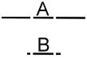」中，A、B線段感覺上(A)A較長(B)B較長(C)一樣長(D)因人而異。
- （C）陶藝製作方法中，若採用注漿、灌漿的方式來完成成品是屬於(A)手工成形(B)雕刻成形(C)模範成形(D)結構成形。
- （B）下列哪一個矩形是正確的「黃金比矩形」(ab=bc,be=ec)？
(A)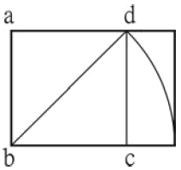(B)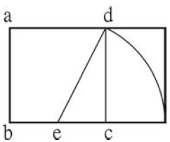(C)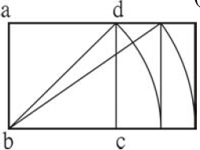(D)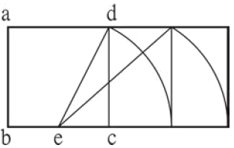。
- （C）根號3矩形，其長寬比例是(A)1.414：1(B)1.618：1(C)1.736：1(D)2：1。
- （D）適合與彩色墨水進行抗水法的是(A)水彩(B)廣告顏料(C)墨汁(D)蠟筆。
- （C）摒除對人類面貌及一切自然物象的描寫，並尋找一種新的象徵符號，且以它來描述直接的感覺，不依賴觸摸，而是去感覺，此設計風格是屬於(A)寫實主義(B)印象派(C)絕對主義(D)立體派。
- .（D）時下年輕人將牛仔褲磨破，或補補貼貼的表現穿著，這是(A)社會集體意識(B)社會刻板印象(C)地域性的差異(D)社會的分眾現象為設計的考量因素。
- （C）下列哪一種成形法所得之陶瓷製品呈現對稱形式，其截面積呈現圓形？(A)注漿法(B)徒手法(C)拉坯法(D)注型翻模法。
- （A）右兩圖「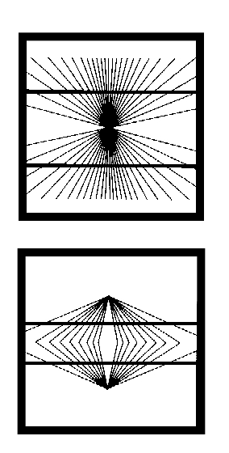」平行線，會有非平行的感覺，是因為有(A)錯視(B)曖昧(C)暫留(D)反透視現象的關係。
- （B）下列四圖中，何者的三次元空間感較強？
(A)(B)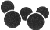(C)(D)。
- （A）下圖中，何者較能表達出「擁擠的都會，嘈雜的噪音」的意象？
(A)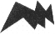(B)(C)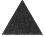(D)。
- （C）圖地關係中，下列敘述何者為非？(A)在明度、彩度上，相互對比的關係中，對比愈大者，愈容易形成圖地關係(B)凹凸兩者比較時，凸者較容易成為圖(C)在大小比較中，大者較易成為圖(D)被包圍者，較易成為圖。
- （A）中國的寶塔與涼亭的屋頂，或是以及圓頂建築的屋瓦排列方式，以單位形的繁殖構成而言是屬於(A)放射狀發展(B)面狀發展(C)線狀發展(D)點狀發展。
- （A）下列何種數列條件下，其所構成的形態變化緩和，將此數列作為圖形，則呈現直線變化？(A)等差數列(B)等比數列(C)費波那齊數列(D)調和數列。
- （A）審美觀以求真為考量，這是(A)理性的表現(B)感性的表現(C)顯性的表現(D)隱性的表現。
- （D）「」左圖正確的展開圖為(A)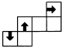(B)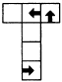(C)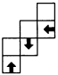(D)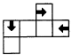。
- （A）圖「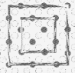」中，正方形感覺扭曲變形，是因(A)背景因素(B)對比因素(C)角度因素(D)交叉因素所造成。
- （C）在已有顏料的面上要加鴨嘴筆線條，線條總會擴散出墨色，應如何避免？(A)鴨嘴筆尖塗蠟(B)先噴上膠水(C)要畫線的地方先以橡皮擦輕拭(D)鴨嘴筆上的顏料調稀。
- （B）下列何者能表現出現代女性、理性、明確的特質？(A)徒手曲線(B)幾何曲線(C)直線(D)折線。
- （B）有關設計概念，下列敘述何者正確？(A)生活與設計無關，優勝劣敗才是生存史(B)生活狀況相當程度反映設計表現能力與整體文化素質(C)設計的訓練中，設計者需具備造形與表現技術的能力，但無須創造力與美感能力，創造力與美感能力是可以模仿的(D)生活周遭之必需品或非必需品並非全然與設計有關。
- （B）廟宇的浮雕，常以交趾燒（交趾陶）襯飾表面，使雕像栩栩如生，這是屬於何種立體設計之結構方法？(A)模範成形(B)手工成形(C)雕刻成形(D)結構成形。
- （C）黃金比是較受眾人喜歡的矩形長寬比關係，它的比例何者是正確的？(A)2：1(B)1.115：1(C)1.618：1(D)2.314：1。
- （D）下列圖形，何者為有機形？
(A)(B)(C)(D)。
- （B）目常所謂設計的三大領域即「視覺傳達設計」、「產品設計」與「環境設計」（空間設計），在下列敘述中，哪一項不妥當？(A)商業設計主要是屬於視覺傳達設計的範圍(B)廣告設計主要是屬於產品設計的範圍(C)工藝設計主要是屬於產品設計的範圍(D)室內設計主要是屬於環境設計（空間設計）的範圍。
- （D）下列哪個圖形是由此圖「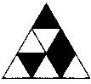」旋轉而成？(A)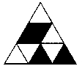(B)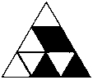(C)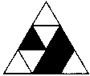(D)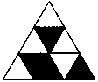。
- （C）下列哪一種造形符號較易造成充滿活力與速度感的視覺心理反應？(A)水平造形(B)垂直造形(C)斜角造形(D)內向運動型。
- （A）右方畫面「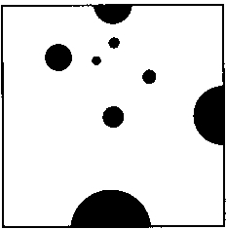」中之點的大小、位置，會產生視線誘導的效果，其造成之視覺移動為(A)(B)(C)(D)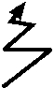。
- （B）標誌、企業商標力求簡潔的特質是哪一種美的形式原理？ (A)統一 (B)單純 (C)反覆 (D)韻律。
- （D）下列何種數列所設計之形態具有形態美與安定感，最能引起美感的形式原則？(A)等比數列(B)佩爾數列(C)調和數列(D)費波那齊數列。
- （B）右圖「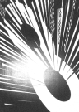」的畫面構成具有(A)分割(B)擴散(C)分離(D)偏倚的特色。
- （C）倚天技術學院的視覺傳達設計系，在全體動員之下，經過七天不眠不休的努力，終於在學校體育館的地面上堆積排列出100,000片骨牌。大家發揮創意構思畫面，由館內中央開始堆積，逐步往外構築而完成，排列完畢後，由系主任的「彈指神功」推動第一塊骨牌，在大家的歡聲雷動中一氣呵成，順利的全倒。請問此設計比較接近哪一種構成？(A)內心構成(B)分心構成(C)離心構成(D)向心構成。
- （B）設計的形式原理中，可以讓欣賞者產生「共鳴」的主要條件是(A)比例(B)韻律(C)均衡(D)對比。
- （B）選擇某種最主要的特色作為凝聚的力量，利用共同點來統一群體，例如：校服，這是哪一種美的形式原理？(A)調和(B)統調(C)韻律(D)均衡。
- （A）工業上所謂的翻砂，即是(A)模範成形(B)手工成形(C)雕刻成形(D)結構成形。
- （D）以下哪一項是機動造形表現？(A)氣象風標(B)風鈴(C)水舞(D)時鐘指針。
- （A）圖形「」之水平與垂直線事實上等長，視覺上感覺如何？(A)垂直線較長(B)水平線較長(C)一樣長(D)無法辨識。
- （D）下列哪一圖形以「形態大小表示遠近」最為具體明顯？
(A)(B)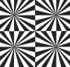(C)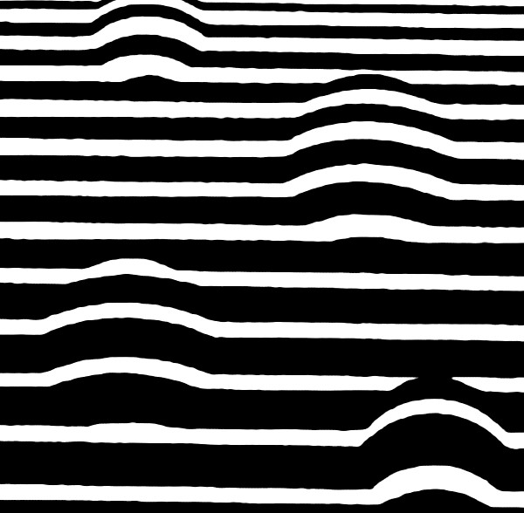(D)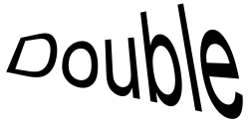。
- （C）由貝爾維德雷的阿波羅雕像與米羅的維納斯雕像發現，人體的比例分割的比數（Z）大約是(A)0.586：0.414(B)0.714：0.286(C)0.618：0.382(D)0.732：0.268。
- （D）此圖「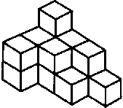」是由幾個同大小的正方形之正立方體單元堆疊而成的？(A)10(B)12(C)14(D)15。
- （A）此展開圖片「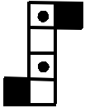」可以合成下列何者？(A)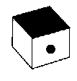(B)(C)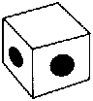(D)。
- （C）立體是屬於幾次元空間？(A)一次元(B)二次元(C)三次元(D)四次元。
- （B）下列何種造形是屬於造形中的時間要素？(A)質感(B)動態(C)色彩(D)雕刻。
- （B）比例常運用於建築、工藝和繪畫上，尤其是被稱為「神聖比例」的黃金比例。請問下列何者最接近黃金比例？(A)電腦桌(B)國旗(C)A3紙袋(D)21吋電視螢幕。
- （A）下列敘述何者不適當？(A)造形不應包含色彩要素(B)質感是造形的要素(C)造形可以表達時間性(D)形態是造形的要素。
- （C）企業識別CIS中的「MI」是屬於(A)形下設計(B)形中設計(C)形上設計(D)形右設計。
- （D）下列何者非放射狀發展或結構的設計？
(A)(B)(C)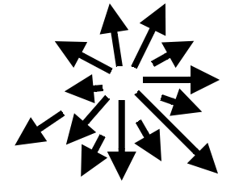(D)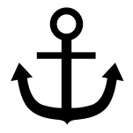。
- （C）積木是屬於(A)線面加厚(B)雕塑(C)塊材堆積(D)浮雕之塊材構成。
- （A）右圖「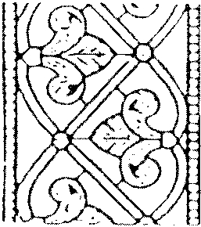」為(A)二方連續(B)四方連續(C)漸變(D)等差級數。
- （B）大眾傳播媒體中，發展歷史最悠久的是 (A)電台 (B)報紙 (C)電視 (D)雜誌。
- （D）以下何者不會影響書本裝訂之成本費用： (A)頁數 (B)台數 (C)本數 (D)字數。
- （C）禁煙海報屬於 (A)商業海報 (B)形象海報 (C)公益海報 (D)保育海報。
- （C）何者對「商標」敘述是錯的？ (A)單純 (B)必須統一且簡單 (C)越繁複即越不易被仿冒 (D)幫企業建立信譽。
- （A）(A)商標 (B)插圖 (C)造型 (D)標準色 是廠商或商品的標誌。
- （C）以下何種廣告媒體互動性較高 (A)電視廣告 (B)報紙廣告 (C)網路廣告 (D)郵購目錄。
- （D）下列何者不屬於商業海報 (A)航空 (B)電影 (C)展覽 (D)納稅。
- （D）鏡頭所能拍攝的畫面範圍，我們稱為 (A)景深 (B)焦距 (C)像距 (D)攝角。
- （C）可口可樂公司的標準色為 (A)綠色 (B)紫色 (C)紅色 (D)黃色。
- （A）必須注意好聽、好寫、好看、好記、好唸等要求的是 (A)品牌名稱 (B)插畫 (C)照片 (D)商標。
- （A）在小組的工作團隊中，個人創意與整體參與人員不同時，應以 (A)客戶需求 (B)創意群 (C)個人認定 (D)業務人員 為優先考慮。
- （A）經郵寄直達特定對象的廣告是 (A)DM廣告 (B)CM廣告 (C)P.O.P.廣告 (D)CF廣告。

